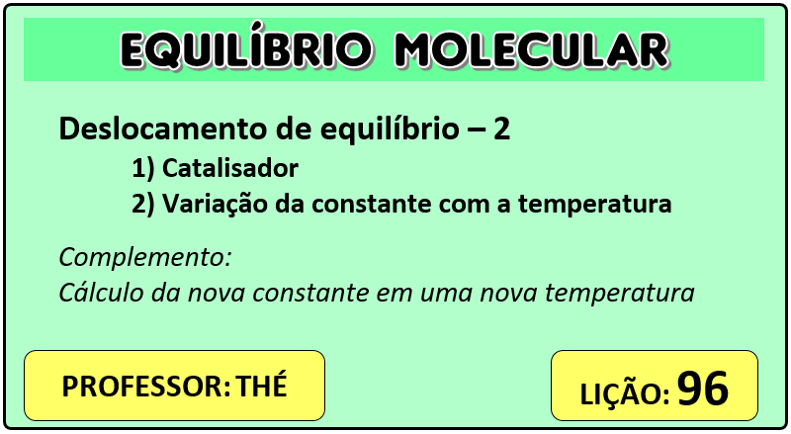

1) DESLOCAMENTO DE EQUILÍBRIO 2

1- CATALISADOR
Considere a reação exotérmica:

O gráfico de energia dessa reação (sem o catalisador) é:
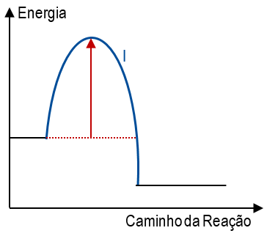
O gráfico de energia dessa reação (com catalisador) é:
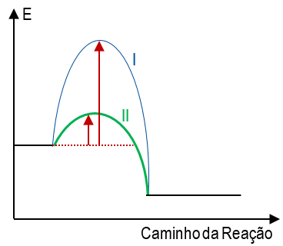

O catalisador torna a reação mais rápida, mas o conteúdo de energia de reagentes e produtos não se altera, o que em outras palavras quer dizer que não há alteração da constante de equilíbrio.
Catalisador não aumenta o rendimento da reação, logo, não desloca o equilíbrio

OBS: o catalisador é importante por causa do tempo (mais curto) que a reação leva para atingir o equilíbrio

RESPOSTAS:
a) D b) E c) E d) D e) E f) E
g) D H) NÃO DESLOCA O EQUILÍBRIO
EXEMPLO -1

Observe o seguinte equilíbrio
Indique se o equilíbrio se desloca para a direita , para esquerda ou se ele não se desloca em cada uma das situações abaixo:
- Aumento da concentração CO
- Aumento da concentração do
- Diminuição da concentração do
- Aumento da pressão
- Aumento do volume
- Aumento da temperatura
- Diminuição da temperatura
- Adição de um catalisador

2. VARIAÇÃO DA CONSTANTE DE EQUILÍBRIO

A constante de equilíbrio é constante em uma certa temperatura

Temperatura Kc
200°C 19
250°C 78

A constante de equilíbrio vai aumentar ou diminuir com o aumento da temperatura?
Depende do ∆H!

1º Caso:
- Aumentando a temperatura
A reação se desloca para a direita (sentido endotérmico), logo, a concentração B vai aumentar (e a de A diminuir)

2° caso:

- Nas reações com ∆H negativo, o sentido endotérmico é para esquerda
Daí a concentração de B diminui (e a de A aumenta)

EM RESUMO
1. A constante de equilíbrio varia com a temperatura. (As demais partes de deslocamento - concentração e pressão- não alteram a constante)

2. Se a reação se deslocar para a direita a constante aumenta

- Se a reação se deslocar para a esquerda, a constante diminui

COMPLEMENTO
- Cálculo da nova constante de equilíbrio em uma nova temperatura
Duas aulas atrás foi apresentado a fórmula que relaciona a constante de equilíbrio com a energia livre

No equilíbrio, logo,
Agora, poderá ser escrita assim também:

Daí, temos

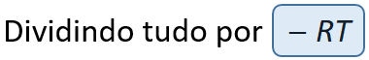
Esta é uma função do primeiro grau que é chamada de equação de Van’t Hoff
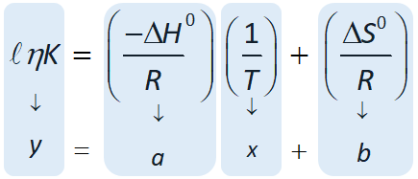

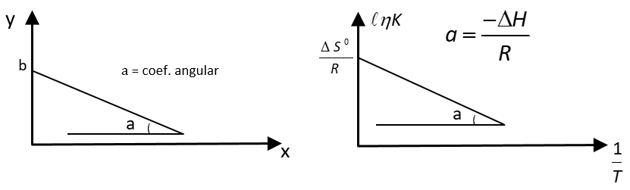
OBS: Considerar que ∆S e ∆H sejam independentes da temperatura

Exemplo 2
Calcular a constante de equilíbrio à 1170 K para a reação
Sabendo que a 870 K a constante de equilíbrio é igual a 1,8.10⁻⁴
Dados:

RESOLUÇÃO
- Calculando o coeficiente angular:

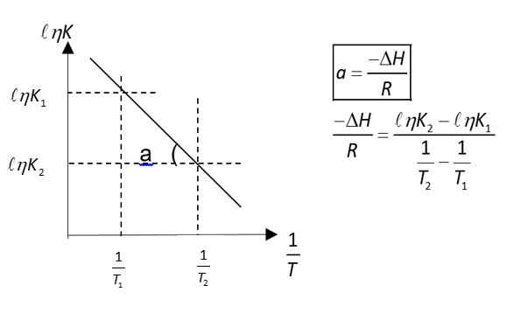

Resumo

A constante de equilíbrio varia com a temperatura.

1) Equação de Van’t Hoff
Permite calcular a nova constante de equilíbrio numa nova temperatura

De outra forma…

2) Ou ainda…

3) Gráficos

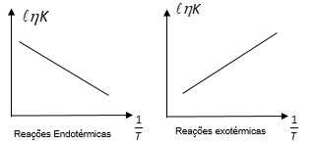
Exemplo 3

Calcular a variação de entropia () da reação:
Dados:

Resolução
- Aplicando a equação de Van’t Hoff

